******Первичная профсоюзная организация МБДОУ «Детский сад №87 комбинированного вида»**

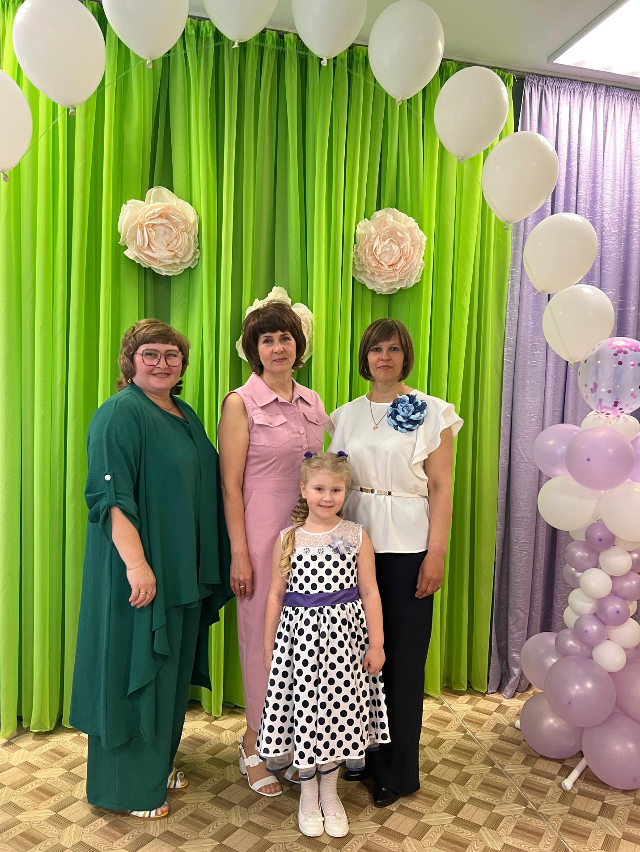**Председатель: Фомичева Людмила Николаевна**

Состав профсоюзного комитета:

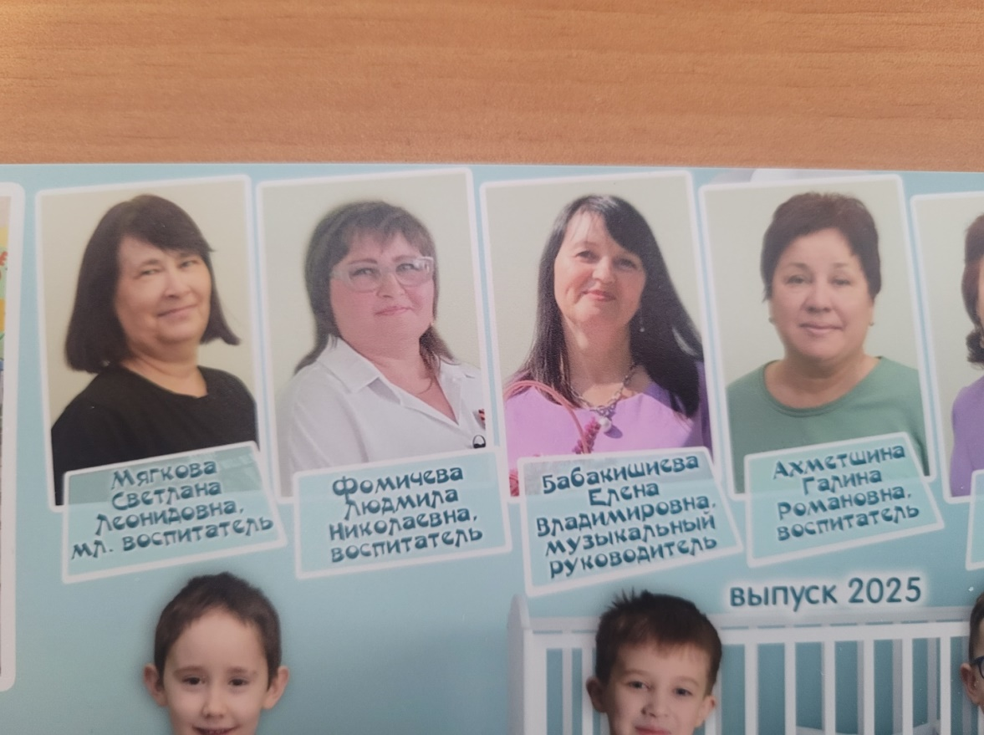 **Гребенщикова Юлия Викторовна** **Бабакишиева Елена Владимировна**

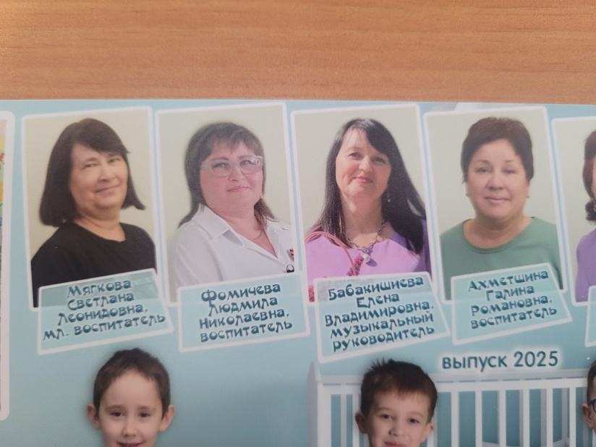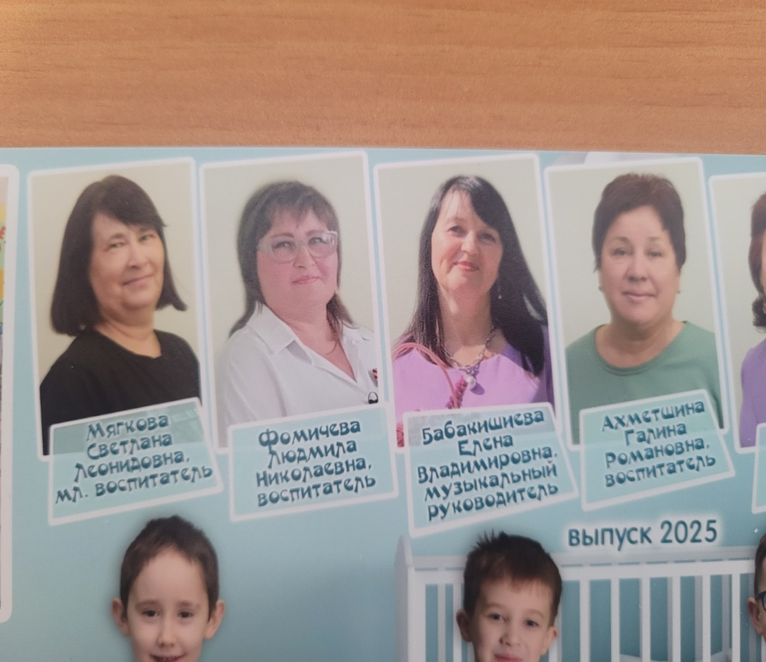**Ахметшина Гульсима Равиловна Мягкова Светлана Леонидовна**

**:**

**Председатель контрольно - ревизионной комиссии**

**Шишина Надежда Юрьевна**

**:**

**Члены контрольно - ревизионной комиссии**

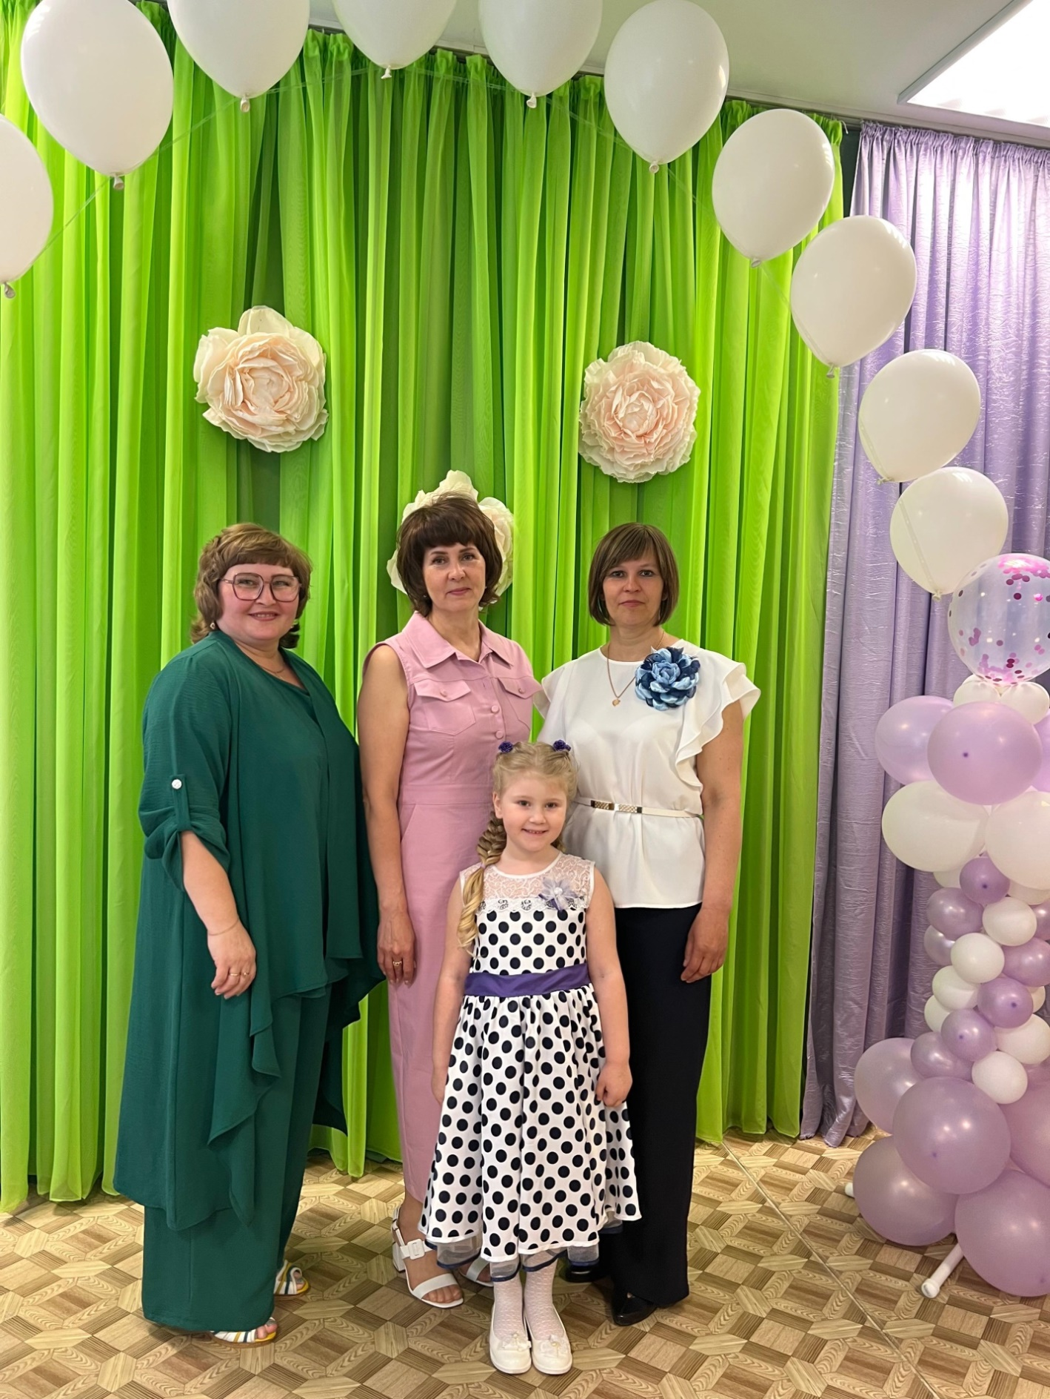**Чечулина Елена Петровна Аветисян Лилит Ваниковна**